Министерство науки и высшего образования Российской Федерации

Федеральное государственное бюджетное образовательное учреждение

высшего образования

**«КУБАНСКИЙ ГОСУДАРСТВЕННЫЙ УНИВЕРСИТЕТ»**

**(ФГБОУ ВО «КубГУ»)**

**Факультет компьютерных технологий и прикладной математики**

**Кафедра вычислительных технологий**

**ЛАБОРАТОРНАЯ РАБОТА №4**

**Дисциплина: Алгоритмы цифровой обработки мультимедиа**

Работу выполнил: __________________________________А.М. Нагалевский

Направление подготовки: 02.03.02 Фундаментальная информатика и информационные технологии

Преподаватель: ______________________________________А. А. Крамаренко

**Тема работы:** Методы выделения границ. Алгоритм Канни.

**Ход работы:**

Задание 1. Реализовать метод, который принимает в качестве строки полный адрес файла изображения, читает изображение, переводит его в черно-белый цвет и выводит его на экран применяет размытие по Гауссу и выводит полученное изображение на экран.

Задание 2. Модифицировать построенный метод так, чтобы в результате вычислялось и выводилось на экран две матрицы – матрица значений длин и матрица значений углов градиентов всех пикселей изображения.

Задание 3. Модифицировать метод так, чтобы он выполнял подавление немаксимумов и выводил полученное изображение на экран. Рассмотреть изображение, сделать выводы.

Задание 4. Модифицировать метод так, чтобы он выполнял двойную пороговую фильтрацию и выводил полученное изображение на экран.

Задание 5 (самостоятельно). Провести опыты для различных параметров размытия и различных пороговых значений градиента, определить наилучшие параметры для Вашего изображения. Показать преподавателю значения параметров и результат работы на следующем занятии.

Задание 6 (самостоятельно). Реализовать алгоритм Канни на другом языке программирования.

В лабораторной работе необходимо было реализовать алгоритм Канни средствами языка Python и встроенными методами библиотеки OpenCV.

В первую очередь, согласно заданию 1, необходимо было прочитать полный адрес файла изображения, перевести его в чёрно-белый цвет и вывести на экран, применяя размытие по Гауссу. Использовались стандартные функции, разобранные в предыдущих лабораторных работах. Фрагмент кода, выполняющий это, представлен на рисунке 1.

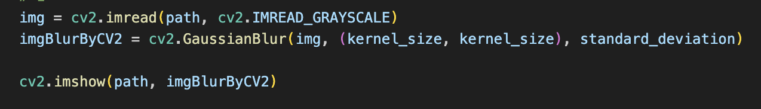

Рисунок 1 – Чтение и размытие изображения.

Далее необходимо было вывести экран две матрицы – матрицу значений длин и матрицу значений углов градиентов всех пикселей изображения, т. е. необходимо было выполнить второй шаг алгоритма Канни.

Сперва была реализована операция свёртки, модифицированная из прошлой лабораторной работы, с отличием в переопределении матрицы изображения для работы с каждым внутренним пикселем. Функция представлена на рисунке 2.

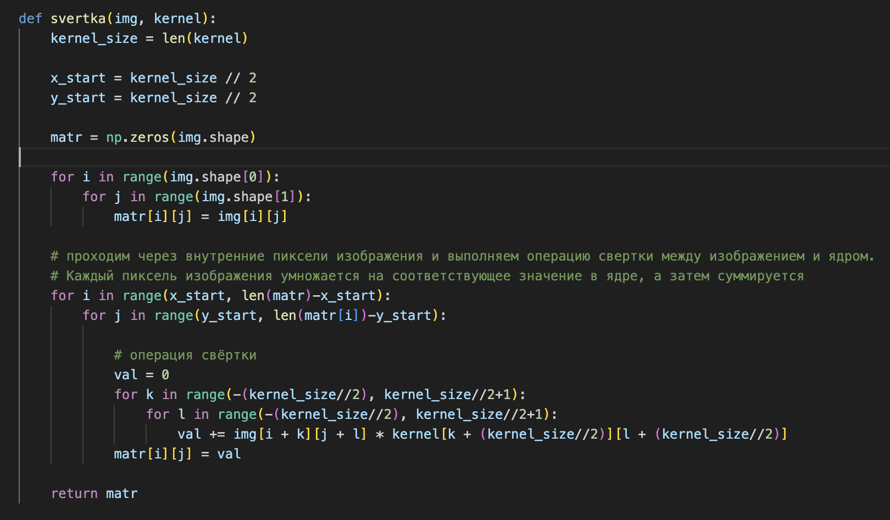

Рисунок 2 – Реализация операции свёртки.

Затем в теле основной функции были определены матрицы оператора Собеля (рисунок 3).

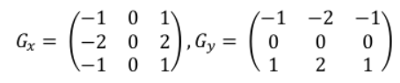

Рисунок 3 – Матрицы оператора Собеля

После этого к изображению и к каждой из выше определенных матриц была применена операция свёртки – img_Gx = svertka(img, Gx) и img_Gy = svertka(img, Gy). Вновь была переопределена матрица изображения для работы с внутренними пикселями.

Далее с помощью цикла for, проходящему по каждому пикселю изображения, и формулы $\left|∇I\right|=\sqrt{G_{x}^{2}+G_{y}^{2}}$ была найдена матрица длины вектора градиента (рисунок 4).

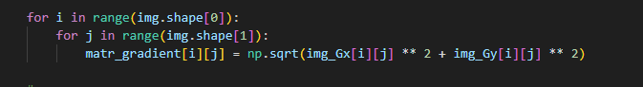

Рисунок 4 – Нахождение матрицы длины вектора градиента.

Для поиска матрицы значений углов градиента предварительно необходимо было определить функцию, которая находит округления угла между вектором градиента и осью Х. На рисунке 5 представлена её реализация, а на рисунке 6 – классическая математическая схема воспользоваться для округления угла.

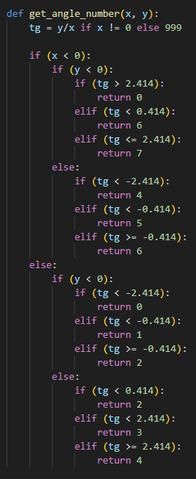

Рисунок 5 – Функция нахождения округления угла между вектором градиента и осью Х.

Округление нужно, так как нет необходимости точно знать, какова величина угла 10 или 15 градусов, например. По факту, необходимо для направления выбрать лишь один из соседних 8 пикселей. То есть необходимо округлить величину угла до 45 градусов.

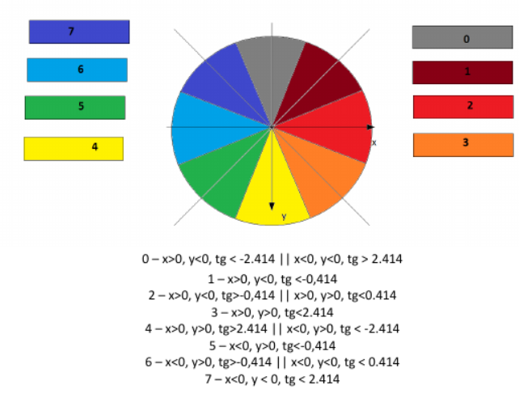

Рисунок 6 – Схема округления угла до 45 градусов.

Вновь используя цикла for, проходящему по каждому пикселю изображения, была найдена матрица углов градиента (img_angles[i][j] = get_angle_number(img_Gx[i][j], img_Gy[i][j]). Инициализация была вновь выполнена перед этим.

Для корректного отображения матриц в окне необходимо было привести их значения в нужной форму. Так, для матрицы значений длин градиента сперва было найдено максимальное значение (max_gradient = np.max(matr_gradient)), а затем каждый внутренний пиксель изображения был поделен на полученный максимум и умножен на 255, чтобы привести значения длин градиента к диапазону от 0 до 255. Для примера, предположим, что максимальное значение длины градиента равно 100. Если бы мы не выполняли деление на максимальное значение и умножение на 255, то значения длин градиента в матрице могли бы быть любыми числами в диапазоне от 0 до 100. Однако, для корректного отображения матрицы на экране, значения должны быть в диапазоне от 0 до 255. Похожим образом, была изменена матрица значений углов градиента. Её элементы делились на 7 и умножались на 255, чтобы привести значения углов градиента к диапазону от 0 до 255 (ведь они могут принимать любое значение от 0 до 360). Код, который выводит матрицы, представлен на рисунке 7.

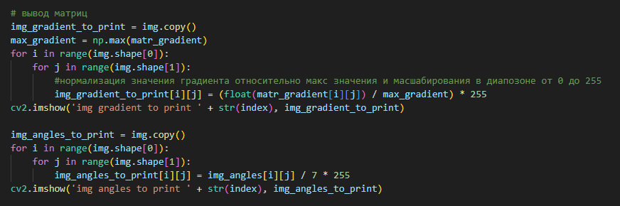 Рисунок 7 – Вывод полученных матриц.

В задании 3 требуется подавить немаксимумы. В алгоритме Канни немаксимум (non-maximum suppression) — это процесс, который используется для уменьшения ширины границ, обнаруженных на изображении. Он заключается в том, что для каждого пикселя на границе изображения проверяется, является ли он локальным максимумом в направлении градиента (направление градиента перпендикулярно границам). Если пиксель не является локальным максимумом, то его значение устанавливается в 0. Это позволяет сохранить только те пиксели на границе изображения, которые имеют максимальную длину градиента в направлении градиента. Говоря другими словами: границей будет считаться пиксель, градиент которого максимален в сравнении с пикселями по направлению наибольшего роста функции; если значение градиента выше, чем у пикселей слева и справа, то данный пиксель – это граница, иначе – не граница.

Вновь предварительно инициализировав матрицу границ изображения с помощью цикла for для каждого внутреннего пикселя изображения выполнялись следующие действия: сперва значение угла градиента сохранялось в переменной angle, а значение длины градиента - в переменной gradient, затем если пиксель находится на границе изображения, то его значение в матрице img_border(матрица границ изображения) устанавливалось в 0, в противном случае, для каждого пикселя определяется смещение по осям X и Y, которое зависит от значения угла градиента. Оно определялось по следующим правилам:

1) если угол градиента равен 0 или 4 (то есть градиент направлен вдоль оси X), то смещение по оси X будет равно 0, а смещение по оси Y - также равно 0;

2) если угол градиента равен 2 или 6 (то есть градиент направлен вдоль оси Y), то смещение по оси X будет равно 0, а смещение по оси Y - также равно 0;

3) если угол градиента равен 1 (то есть градиент направлен под углом 45 градусов вправо вверх), то смещение по оси X будет равно 1, а смещение по оси Y - равно -1;

4) если угол градиента равен 3 (то есть градиент направлен под углом 45 градусов вправо вниз), то смещение по оси X будет равно -1, а смещение по оси Y - также равно -1;

5) если угол градиента равен 5 (то есть градиент направлен под углом 45 градусов влево вниз), то смещение по оси X будет равно 1, а смещение по оси Y - равно -1;

6) если угол градиента равен 7 (то есть градиент направлен под углом 45 градусов влево вверх), то смещение по оси X будет равно 1, а смещение по оси Y - также равно 1;

В конце с помощью сравнения определялось, являлся ли пиксель максимальным значением градиента. Функция cv2.imshow() показывало окно с результатом. На рисунке 8 отображён описанный фрагмент кода.

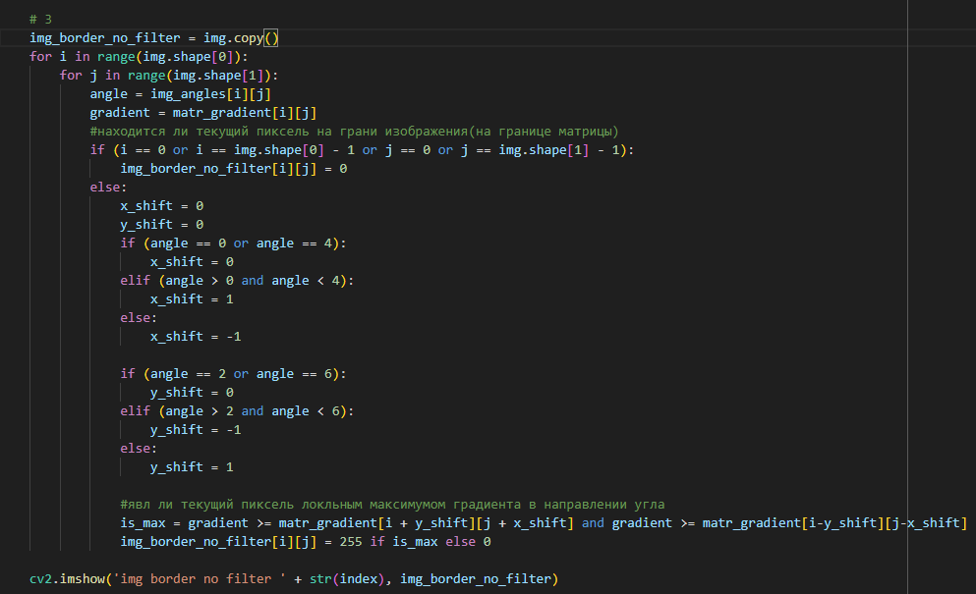Рисунок 8 – Подавление немаксимумов.

Последний шагом в алгоритме Канни является построение двойной фильтрации, что соответствует заданию 4 лабораторной работы. Она используется в алгоритме для определения границ на изображении. Процесс заключается в том, что для каждого пикселя на границе изображения сравнивается величина его градиента с двумя пороговыми значениями. Это позволяет отфильтровать шумы и сохранить только те границы, которые имеют максимальную длину градиента и являются значимыми.

Сначала были заданы пороговые границ для градиента исходя из максимального градиента по изображению. В данном коде нижняя и верхняя границы для длины градиента определялись так, чтобы отфильтровать границы изображения, которые имеют слишком маленькую или слишком большую длину градиента. Нижняя граница вычисляется как max_gradient / bound_path, а верхняя - как max_gradient - max_gradient / bound_path. Значение bound_path задает коэффициент, который определяет, какую часть от максимального значения длины градиента следует использовать для определения нижней и верхней границ. После, аналогично предыдущим случаям, матрица результата double_filtration была проинициализирована нулями. Для каждого пикселя изображения с помощью цикла for проверялось, находится ли он на границе изображения (значение пикселя в матрице границ img_border равно 255). Если это так, то выполнялась проверка, находится ли значение длины градиента в заданном диапазоне. Если это соответствует истине, то для каждого пикселя проверяется, есть ли среди его соседей пиксель с максимальной длиной градиента. Для этого использовался двойной цикл for по переменным k и l, принимающим значения от -1 до 1. Затем проверка значение пикселя в матрице границ img_border для пикселя, расположенного на расстоянии k по оси X и на расстоянии l по оси Y от текущего пикселя. Если значение пикселя равно 255 и значение длины градиента для этого пикселя больше или равно нижней границе, то устанавливается флаг flag в значение True. Если значение длины градиента больше верхней границы, то значение пикселя в результирующей матрице устанавливается в 255. На рисунке 9 представлен код двойной пороговой фильтрации.

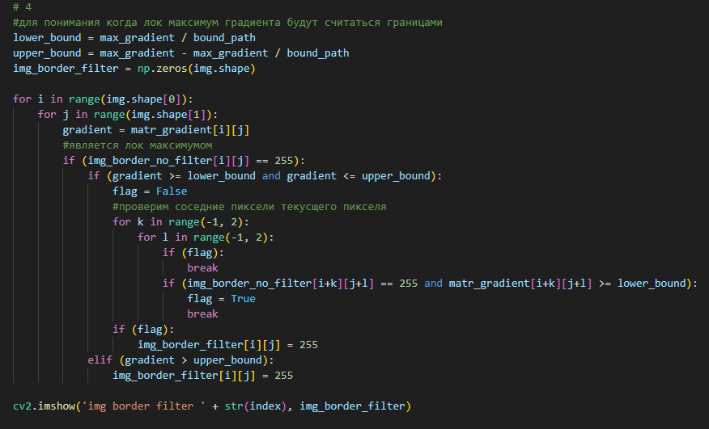Рисунок 9 – Двойная пороговая фильтрация.

Последним заданием является опыты с изображением. На рисунке 10 представлено результат работы алгоритма Канни со стандартным отклонением равным 10, размером матрицы свёртки равным 3.

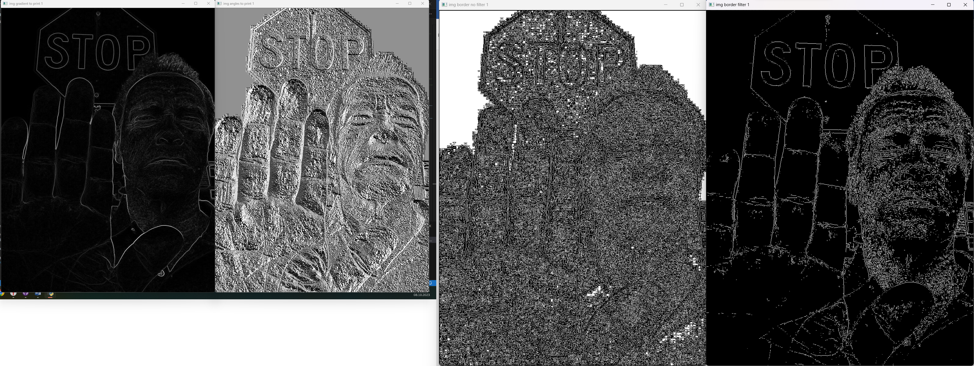

Рисунок 10 – Алгоритм Канни со стандартным отклонением равным 10, размером матрицы свёртки равным 3.

Изменим параметры на новые. Стандартное отклонение выставим на 100, а размер матрицы свёртки на 11 (рисунок 11).

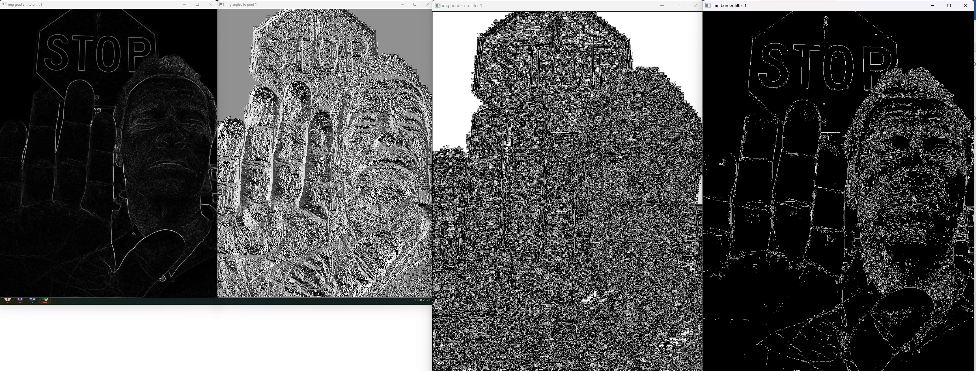

Рисунок 11 – Алгоритм Канни со стандартным отклонением равным 100, размером матрицы свёртки равным 11.

Повторим изменение. Отклонение- 6, размер- 5 (рисунок 12).

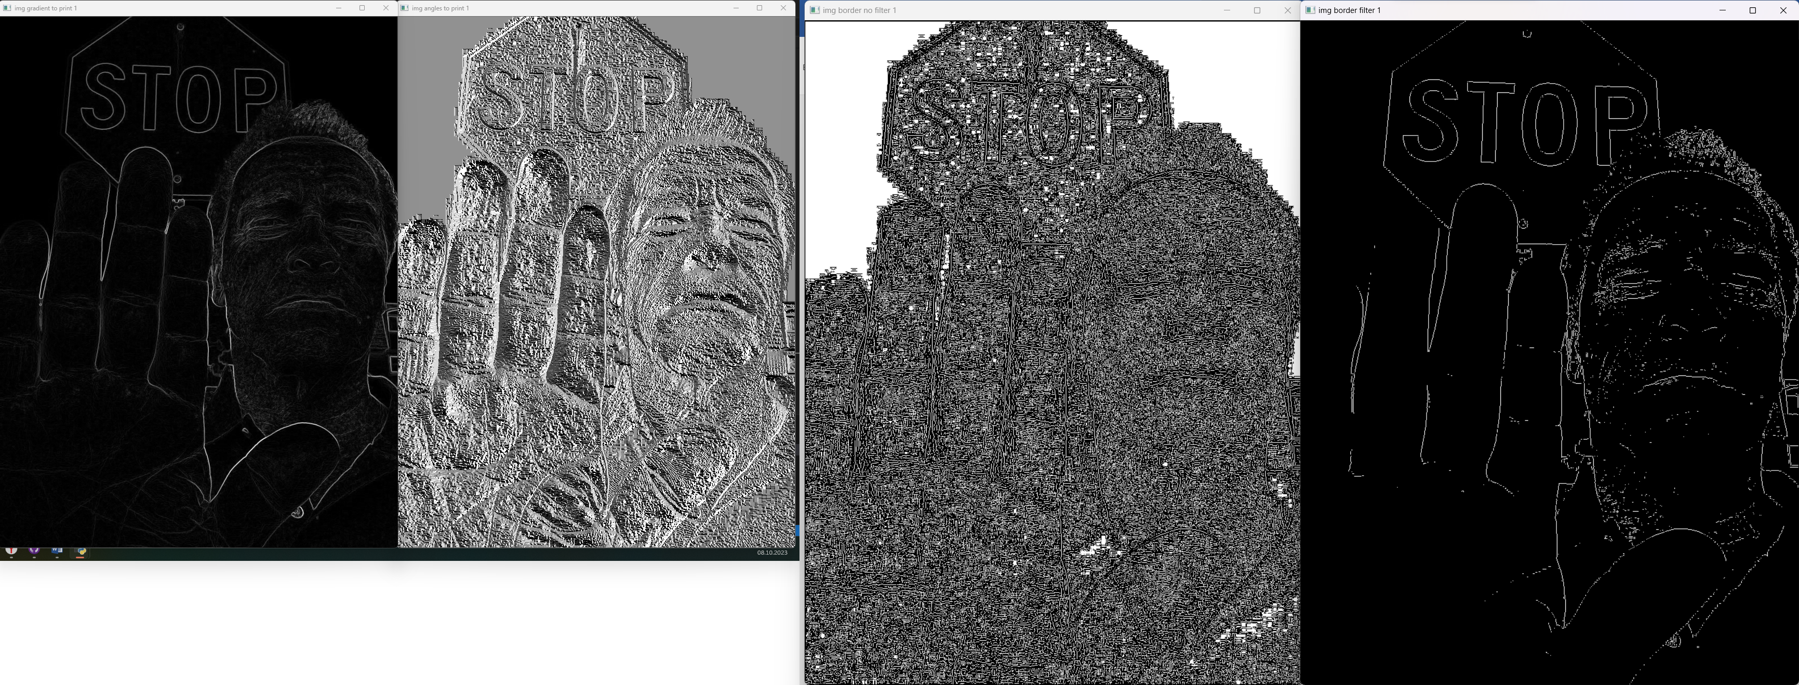

Рисунок 12 – Алгоритм Канни со стандартным отклонением равным 6, размером матрицы свёртки равным 5.

Не трудно заметить, что с увеличением параметров алгоритма, увеличиваются соответствующие матрицы и увеличивается детализированность границ на изображении.

**Листинг программ**

Файл Lab4.py

import cv2

import numpy as np

def svertka(img, kernel):

    kernel_size = len(kernel)

    x_start = kernel_size // 2

    y_start = kernel_size // 2

    matr = np.zeros(img.shape)

    for i in range(img.shape[0]):

        for j in range(img.shape[1]):

            matr[i][j] = img[i][j]

    for i in range(x_start, len(matr)-x_start):

        for j in range(y_start, len(matr[i])-y_start):

            val = 0

            for k in range(-(kernel_size//2), kernel_size//2+1):

                for l in range(-(kernel_size//2), kernel_size//2+1):

                    val += img[i + k][j + l] * kernel[k + (kernel_size//2)][l + (kernel_size//2)]

            matr[i][j] = val

    return matr

def get_angle_number(x, y):

    tg = y/x if x != 0 else 999

    if (x < 0):

        if (y < 0):

            if (tg > 2.414):

                return 0

            elif (tg < 0.414):

                return 6

            elif (tg <= 2.414):

                return 7

        else:

            if (tg < -2.414):

                return 4

            elif (tg < -0.414):

                return 5

            elif (tg >= -0.414):

                return 6

    else:

        if (y < 0):

            if (tg < -2.414):

                return 0

            elif (tg < -0.414):

                return 1

            elif (tg >= -0.414):

                return 2

        else:

            if (tg < 0.414):

                return 2

            elif (tg < 2.414):

                return 3

            elif (tg >= 2.414):

                return 4

index = 0

def main(path, standard_deviation, kernel_size, bound_path):

    global index

    index += 1

    # 1

    img = cv2.imread(path, cv2.IMREAD_GRAYSCALE)

    imgBlurByCV2 = cv2.GaussianBlur(img, (kernel_size, kernel_size), standard_deviation)

    cv2.imshow(path, imgBlurByCV2)

    # 2

    Gx = [[-1, 0, 1], [-2, 0, 2], [-1, 0, 1]]

    Gy = [[-1, -2, -1], [0, 0, 0], [1, 2, 1]]

    img_Gx = svertka(img, Gx)

    img_Gy = svertka(img, Gy)

    matr_gradient = np.zeros(img.shape)

    for i in range(img.shape[0]):

        for j in range(img.shape[1]):

            matr_gradient[i][j] = img[i][j]

    for i in range(img.shape[0]):

        for j in range(img.shape[1]):

            matr_gradient[i][j] = np.sqrt(img_Gx[i][j] ** 2 + img_Gy[i][j] ** 2)

    img_angles = img.copy()

    for i in range(img.shape[0]):

        for j in range(img.shape[1]):

            img_angles[i][j] = get_angle_number(img_Gx[i][j], img_Gy[i][j])

    img_gradient_to_print = img.copy()

    max_gradient = np.max(matr_gradient)

    for i in range(img.shape[0]):

        for j in range(img.shape[1]):

            img_gradient_to_print[i][j] = (float(matr_gradient[i][j]) / max_gradient) * 255

    cv2.imshow('img gradient to print ' + str(index), img_gradient_to_print)

    img_angles_to_print = img.copy()

    for i in range(img.shape[0]):

        for j in range(img.shape[1]):

            img_angles_to_print[i][j] = img_angles[i][j] / 7 * 255

    cv2.imshow('img angles to print ' + str(index), img_angles_to_print)

    # 3

    img_border_no_filter = img.copy()

    for i in range(img.shape[0]):

        for j in range(img.shape[1]):

            angle = img_angles[i][j]

            gradient = matr_gradient[i][j]

            if (i == 0 or i == img.shape[0] - 1 or j == 0 or j == img.shape[1] - 1):

                img_border_no_filter[i][j] = 0

            else:

                x_shift = 0

                y_shift = 0

                if (angle == 0 or angle == 4):

                    x_shift = 0

                elif (angle > 0 and angle < 4):

                    x_shift = 1

                else:

                    x_shift = -1

                if (angle == 2 or angle == 6):

                    y_shift = 0

                elif (angle > 2 and angle < 6):

                    y_shift = -1

                else:

                    y_shift = 1

                is_max = gradient >= matr_gradient[i + y_shift][j + x_shift] and gradient >= matr_gradient[i-y_shift][j-x_shift]

                img_border_no_filter[i][j] = 255 if is_max else 0

    cv2.imshow('img border no filter ' + str(index), img_border_no_filter)

    # 4

    lower_bound = max_gradient / bound_path

    upper_bound = max_gradient - max_gradient / bound_path

    img_border_filter = np.zeros(img.shape)

    for i in range(img.shape[0]):

        for j in range(img.shape[1]):

            gradient = matr_gradient[i][j]

            if (img_border_no_filter[i][j] == 255):

                if (gradient >= lower_bound and gradient <= upper_bound):

                    flag = False

                    for k in range(-1, 2):

                        for l in range(-1, 2):

                            if (flag):

                                break

                            if (img_border_no_filter[i+k][j+l] == 255 and matr_gradient[i+k][j+l] >= lower_bound):

                                flag = True

                                break

                    if (flag):

                        img_border_filter[i][j] = 255

                elif (gradient > upper_bound):

                    img_border_filter[i][j] = 255

    cv2.imshow('img border filter ' + str(index), img_border_filter)

    while True:

        if cv2.waitKey(1) & 0xFF == ord('q'):

            break

# 5

main('test.jpg', 10, 3, 15)

# main('test.jpg', 10, 3, 6)

# main('test.jpg', 100, 11, 15)

Файл Canny.cpp

#include <iostream>

#include <opencv2/opencv.hpp>

#include <cmath>

cv::Mat svertka(const cv::Mat& img, const std::vector<std::vector<int>>& kernel) {

int kernel_size = kernel.size();

int x_start = kernel_size / 2;

int y_start = kernel_size / 2;

cv::Mat matr = cv::Mat::zeros(img.size(), img.type());

for (int i = 0; i < img.rows; ++i) {

for (int j = 0; j < img.cols; ++j) {

matr.at<uchar>(i, j) = img.at<uchar>(i, j);

}

}

cv::Mat result = matr.clone();

for (int i = x_start; i < matr.rows - x_start; ++i) {

for (int j = y_start; j < matr.cols - y_start; ++j) {

int val = 0;

for (int k = -(kernel_size / 2); k <= kernel_size / 2; ++k) {

for (int l = -(kernel_size / 2); l <= kernel_size / 2; ++l) {

val += img.at<uchar>(i + k, j + l) * kernel[k + (kernel_size / 2)][l + (kernel_size / 2)];

}

}

result.at<uchar>(i, j) = static_cast<uchar>(val);

}

}

return result;

}

int get_angle_number(int x, int y) {

double tg = (x != 0) ? static_cast<double>(y) / x : 999;

if (x < 0) {

if (y < 0) {

if (tg > 2.414) {

return 0;

} else if (tg < 0.414) {

return 6;

} else if (tg <= 2.414) {

return 7;

}

} else {

if (tg < -2.414) {

return 4;

} else if (tg < -0.414) {

return 5;

} else if (tg >= -0.414) {

return 6;

}

}

} else {

if (y < 0) {

if (tg < -2.414) {

return 0;

} else if (tg < -0.414) {

return 1;

} else if (tg >= -0.414) {

return 2;

}

} else {

if (tg < 0.414) {

return 2;

} else if (tg < 2.414) {

return 3;

} else if (tg >= 2.414) {

return 4;

}

}

}

return 0; // Default case

}

int main(int argc, char* argv[]) {

if (argc != 5) {

std::cerr << "Usage: " << argv[0] << " <image_path> <standard_deviation> <kernel_size> <bound_path>" << std::endl;

return 1;

}

std::string path = argv[1];

double standard_deviation = std::stod(argv[2]);

int kernel_size = std::stoi(argv[3]);

int bound_path = std::stoi(argv[4]);

cv::Mat img = cv::imread(path, cv::IMREAD_GRAYSCALE);

if (img.empty()) {

std::cerr << "Error: Unable to read image." << std::endl;

return 1;

}

// 1

cv::Mat imgBlurByCV2;

cv::GaussianBlur(img, imgBlurByCV2, cv::Size(kernel_size, kernel_size), standard_deviation);

cv::imshow(path, imgBlurByCV2);

// 2

std::vector<std::vector<int>> Gx = {{-1, 0, 1}, {-2, 0, 2}, {-1, 0, 1}};

std::vector<std::vector<int>> Gy = {{-1, -2, -1}, {0, 0, 0}, {1, 2, 1}};

cv::Mat img_Gx = svertka(img, Gx);

cv::Mat img_Gy = svertka(img, Gy);

cv::Mat matr_gradient = cv::Mat::zeros(img.size(), img.type());

for (int i = 0; i < img.rows; ++i) {

for (int j = 0; j < img.cols; ++j) {

matr_gradient.at<uchar>(i, j) = img.at<uchar>(i, j);

}

}

for (int i = 0; i < img.rows; ++i) {

for (int j = 0; j < img.cols; ++j) {

matr_gradient.at<uchar>(i, j) = static_cast<uchar>(std::sqrt(std::pow(img_Gx.at<uchar>(i, j), 2) +

std::pow(img_Gy.at<uchar>(i, j), 2)));

}

}

// 3

cv::Mat img_angles = img.clone();

for (int i = 0; i < img.rows; ++i) {

for (int j = 0; j < img.cols; ++j) {

img_angles.at<uchar>(i, j) = get_angle_number(img_Gx.at<uchar>(i, j), img_Gy.at<uchar>(i, j));

}

}

// Rest of your code...

while (true) {

if (cv::waitKey(1) & 0xFF == 'q') {

break;

}

}

return 0;

}